Всероссийский конкурс
«Моя малая родина: природа, культура, этнос»

Номинация: Эко-традиции

Тема «Саратовская глиняная игрушка: история возрождения»

Автор работы:
Боева Маргарита Дмитриевна,
ученица 7 «А» класса
МОУ «СОШ № 76 им. М.Г. Галицкого», г. Саратов
Домашний адрес: 410040, г. Саратов,
Деловой проезд, д. 2, кв. 5.
Телефон – 8-937-223-64-10

Научный руководитель:
Ефанова Татьяна Авенировна,
учитель истории и обществознания
МОУ «СОШ №76 им. М.Г. Галицкого», г. Саратов
г. Саратов, ул. Вишневая, 16,
телефон +7 (8452) 66-66-95,
+7 (8452) 66-64-05

Саратов, 2022
Содержание

Введение 3
1. Саратовская глина, ее свойства и использование 4
1.1. Месторождения глины Саратовской области 4
1.2. История и технология изготовления саратовской глиняной игрушки 5
2. Изготовление саратовской глиняной игрушки: личный опыт 9
2.1. Изучение свойств глины 9
2.2. Изготовление саратовской глиняной игрушки своими руками 9
Заключение 11
Список использованных источников 12
Приложения 13

Введение

Глина – это полезное ископаемое, которое используется человеком с давних времен. В обычной жизни нас окружают изделия из глины, и самые любимые из них – это, конечно, игрушки. Существует много вариантов изготовления игрушек из глины, и мы рады были узнать, что и у нас в Саратове есть особая технология изготовления глиняной игрушки.
Актуальность изучения традиций изготовления Саратовской глиняной игрушки объясняется тем, что к концу 20 века мастеров-игрушечников в городе Саратове практически не осталось. Хранителем техники ее изготовления является народный мастер Петр Петрович Африкантов, и только в последние 15 лет у него появляются ученики. При этом глиняная игрушка и ее изготовление связывает нас с нашими предками, жившими в 17-18 вв., она является неотъемлемой частью русской культуры и истории.
Объект исследования – саратовская глиняная игрушка.
Предмет исследования – особенности технологии изготовления саратовской глиняной игрушки.
Цель исследования – узнать как можно больше про саратовскую глиняную игрушку и применить эти знания на практике.
Задачи исследования:
- Изучить свойства саратовской глины.
- Ознакомиться с историей саратовской глиняной игрушки.
- Изучить технологию и изготовить саратовскую глиняную игрушку.
Методы исследования:
- анализ научно-популярной литературы по теме;
- проведение опытов;
- беседы и мастер-классы саратовских игрушечников.
В результате проведенного исследования мы сможем узнать многое о саратовской глиняной игрушке, а также сделать ее собственными руками.

1. Саратовская глина, ее свойства и использование

1.1. Месторождения глины Саратовской области
Глина представляет собой горную породу, очень сложную и непостоянную как по составу входящих в нее минералов, так и по физическим и технологическим свойствам. Чрезвычайно разнообразны и условия образования глин. Глина состоит из небольших частиц. Диаметр пыли не превышает 0,01 мм. Это частицы, которые относятся к определенной группе минералов. Глина – полезное ископаемое, которое не является редким, ее без проблем можно добыть из земли. Легче всего обнаружить глину в тех местах, где раньше текли реки. Цвет глины зависит от цвета входящих в нее полевых шпатов.
Саратовская область богата залежами керамзитовой, черепичной и кирпичной глины. Эти материалы используются в строительном производстве (приготовление глинистых растворов). Присутствуют и «шоколадные» глинистые месторождения – преимущественно в окрестностях областного центра. В правобережных регионах, включая долину реки Хопра и Волга также можно встретить залежи глины. В левобережной местности такие природные запасы преобладают в Новоузенском и Энгельсском районе (приложение 1).
Согласно официальным данным, на территории Саратовской области зарегистрировано 148 месторождений глины, в том числе 17 крупных и 53 средних. В основном глины Саратовской области подходят для производства кирпича (76 % месторождений). 94 месторождения (63,51%) находятся в Госрезерве, в основном малые и средние в труднодоступных районах, разрабатывается 33 месторождения (22,3%), законсервировано 4 месторождения.
Важнейшими свойствами глины являются:
1) способность в смеси с водой образовывать тонкие «взвеси» (мутные лужи) и вязкое тесто;
2) пластичность глиняного теста, т. е. способность его принимать и сохранять любую форму в сыром виде;
3) способность сохранять эту форму и после высыхания с уменьшением объема;
4) связующая способность;
5) водоупорность, т. е. способность не пропускать через себя воду.
В промышленных масштабах добыча глины производится с помощью экскаваторов. Машина срезает большие слои земли. Таким образом можно добыть гораздо больше полезного ископаемого. Проблема в том, что глина в большинстве случаев залегает слоями. Местами для добычи глины служат целые карьеры.
Работа начинается с удаления верхнего слоя почвы. Чаще всего глину можно обнаружить уже на расстоянии полуметра от вершины. Обычно легко поддается обработке почва. Глина может находиться на самой поверхности. В некоторых же случаях полезное ископаемое может быть обнаружено под грунтовыми водами. В этом случае воду отводят специальными приспособлениями – дренаж.
Залежи глины находятся по всему миру. Это обеспечило применение ее ремесленниками разных национальностей, и послужило появлению такого многообразия изделий и технологий.

1.2. История и технология изготовления саратовской глиняной игрушки
Для изучения истории и технологии изготовления мы обратились в Палату ремесел Саратовской области. Мы беседовали с заместителем директора Натальей Аскеровой и мастером- игрушечником Сергеем Валеевым.
Саратовская игрушка — один из малых русских народных глиняных художественных промыслов. Промысел зародился в начале 17 века в пригородных русских деревнях Саратова и на окраинах города по месту залегания пригодных для изготовления игрушки глин. Широкое распространение получил промысел во второй половине 19 века. По мнению историков, навыки изготовления игрушки на саратовскую землю, возможно, были привезены первыми поселенцами, которые заселяли необжитые земли по берегам реки Большой Колышлей и его притоку реки Крюковка. Переселение производилось из разных мест государства и отследить, откуда переехали на саратовскую землю игрушечники, сегодня не представляется возможным.
Деревня Малая Крюковка Татищевского района, где родился и почти до двадцати лет жил Петр Африкантов – хранитель традиции изготовления саратовской глиняной игрушки - была когда-то известна особой игрушкой, со штампиками, такая и теперь зовется «саратовской». В небольшой деревеньке делали игрушки почти в каждой семье: ведь нужно было детям во что-то играть, а глины в наших местах много (приложение 2). Долгое время данный вид искусства был незаслуженно забыт, но сейчас возрождается благодаря мастеру художественной лепки из глины Петру Петровичу Африкантову, который унаследовал технологию лепки от своей тети - мастера Пахомовой Пелагеи Андрияновны. Аналогов Саратовской игрушки не существует.
Саратовская игрушка изготавливается с обжигом (жжёнка) и без обжига (сушка). Цвет жжёнки золотистый, а цвет сушки всегда природный цвет глины — бело-серый или светло-коричневый, до желтоватого (приложение 3).
Игрушка украшается ямчатым способом: на заготовке из сырой глины выдавливают ямки (кружочки, треугольнички, крестики), а потом их заполняют краской. После подкрашивания, изделие покрывается специальным лаком для лучшего блеска. Именно этим и отличается Саратовская глиняная игрушка от других глиняных игрушек. В основном игрушки лепили в виде животных и птиц. Особое предпочтение отдавалось свисткам. Свистки делались нескольких видов: маленькие, средние и большие — «гуделки». У гуделок проделывалось до шести игральных отверстий.
В Палате ремесел мы познакомились с книгами П.П. Африкантова по истории саратовской игрушки, а также разработанной им методикой изготовления саратовской игрушки и двумя пьесами-сказками, в которых очень интересно и наглядно показан процесс изготовления глиняной игрушки. Особенно нам понравилась пьеса «Скудя» - про глиняного волчонка, сделанного игрушечницей и ушедшего смотреть мир. В своих приключениях он нашел друзей, победил врагов, прошел огонь и воду, то есть стал настоящей керамической игрушкой.
Несмотря на то, что технология изготовления игрушки была частично утеряна, считается, что сейчас она полностью восстановлена (приложение 4).
В 2003 году Саратовская глиняная игрушка приняла участие в Международной творческой конференции под эгидой ЮНЕСКО «Семейные ремесленные мастерские: национальные традиции и современные культуры» от региона, проходившей в г. Москве. Работа Петра Петровича Африкантова «Охота лайками на медведя» была взята в фонд ЮНЕСКО.
В 2006 году на базе «Музея народных художественных ремесел «Солдатенковы» начала возрождаться Саратовская глиняная игрушка, проводилось обучение новых мастеров. Там же состоялся показ первых изделий.
2007 год. Организована выставка игрушки в Саратовском этнографическом музее. Также выходит, снятый П.П. Африкантовым, фильм об игрушке. Фильм принял участие в межрегиональном проекте «Горница мастеров в век новых информационных технологий» в г. Чебоксары. Фильм мастера вошел отдельным диском в мультимедийный альбом проекта «Мастера-керамисты – детям».
В 2009 году коллекции традиционной глиняные саратовские игрушки пополнили фонды Саратовского государственного художественного музея имени А. Н. Радищева и Саратовского областного музея краеведения, но сейчас они находятся в запасниках музеев.
Саратовский областной центр народного творчества Министерства Культуры Саратовской области, выпустил методическое пособие, по изготовлению традиционной Саратовской глиняной игрушки «сушки» и «жжёнки», а технология изготовления и методика преподавания лепки Саратовской глиняной игрушки» размещены на сайте ГОУ ДПО Саратовского института повышения квалификации и переподготовки работников образования. Технология изготовления Саратовской глиняной игрушки занесена в реестр области как объект нематериального культурного наследия (ОНКН).
Выпущена серия из 7 книг про Саратов и саратовскую глиняную игрушку с названием «Сказки о Саратове». Тогда же произведена видеозапись свидетелей (Африкантовой Пелагеи Ивановны, Голубевой Марии Николаевны, Жирновой Анны Петровны) бытования игрушки в Саратове.
В 2016 году проводилась выставка Саратовской игрушки в Радищевском музее, 5 мастер-классов и праздник Саратовской игрушки в День города на Соколовой горе. В Областном центре народного творчества им. Л.А. Руслановой состоялся 1й областной смотр-конкурс «Саратовская глиняная игрушка», на котором 47 мастеров из 20ти районов области представили свои работы.
В 2017 году в Палате ремесел при ТПП Саратовской области прошла выставка «Кланяюсь низко родной старине».
В 2018 году игрушки П.П. Африкантова и его учеников приняли участие в выставке «Ремесло Саратовского края. Керамика и стекло». В 2021 году саратовская глиняная игрушка ездила на конкурс Филимоновской игрушки (пос. Одоево, Тульская область). Наша игрушка получила диплом 3 степени, и игрушки трех саратовских мастеров – Петра Африкантова, Сергея Валеева и Сергея Портнова теперь есть и в тульском музее Филимоновской игрушки. Так же наши игрушки находятся в двух частных коллекциях в Нью-Джерси, США (выполнены на заказ).
Проект «Саратовская глиняная игрушка - возрождение традиции», реализуемый при поддержке Палаты ремёсел Саратовской области, вошел в число победителей первого грантового конкурса Президентского фонда культурных инициатив.
Зимой и весной 2022 года в рамках проекта в музеях и библиотеках Саратова, Энгельса, Аткарска, Базарного Карабулака и других городов области прошли презентации книги «Горновица. Сказка и быль о саратовской глиняной игрушке» и методического пособия «Лепка и декорирование саратовской глиняной игрушки» П.П. Африкантова. В ходе презентаций коллекции саратовской глиняной игрушки, собственноручно выполненные мастером П.П. Африкантовым, а также представляемые книги и пособия передавались в фонды районных учреждений культуры. С 25 апреля по 16 декабря 2022 года в рамках проекта «Школа традиционной культуры» Дом работников искусств представляет ряд интерактивных лекций об истории и особенностях саратовской глиняной игрушки с последующим мастер-классом по росписи заготовки. Подобные мероприятия проходят и на базе Палаты ремесел Саратовской области, в Областном центре краеведения, экологии и туризма и других организаций и образовательных учреждений.
Таким образом, благодаря увлеченности и труду мастера-игрушечника Петра Петровича Африкантова и его учеников нашу игрушку узнают не только в России, но и в мире, в районах области появились новые мастера, и Саратовская глиняная игрушка продолжает жить и развиваться.

2. Изготовление саратовской глиняной игрушки: личный опыт

2.1. Изучение свойств глины
Для того, чтобы изучить свойства глины, мы использовали глину (порошок), воду, лупу, воронку, ватные диски. Фотоотчет о проведенных опытах приведен в приложении 5.
Проведенные опыты:
Опыт 1. Изучение состава глины: рассмотрели порошок глины с помощью микроскопа. Глина использовалась голубая 2 видов: покупная; самостоятельно добытая в разломе на Вишневой горе г. Саратова, а также серо-голубая глина из бывшего карьера около села Дубки Саратовского района. Глина из Дубков отличается тем, что в ней много примесей крошки раковин ископаемых организмов (аммонитов, двустворчатых моллюсков, гастропод и брахиопод). Такая глина не подходит для обжига, так как остатки ракушек быстрее нагреваются и разрывают изделие из глины до того, как оно будет полностью готово.
Вывод: Частички глины непрозрачные, неблестящие, разного цвета: жёлтые, серые, коричневые, белые. Покупная глина более равномерная.
Опыт 2. Как глина впитывает воду. Для эксперимента использована сухая глина и вода. В воду постепенно насыпали измельченную глину. Глина быстро впитывала в себя воду и при этом темнела.
Вывод: глина хорошо впитывает в себя воду.
Опыт 3. Как меняется глина, сильно смоченная водой. Глину смешали с водой и размешивали до тех пор, пока она не стала вязкой.
Вывод: при определенном соотношении воды и глины она становится пластичной.
Опыт 4. Придание глине формы. Куски пластичной глины разминали руками и скатывали «шарики» и «колбаски».
Вывод: сырой глине можно придать форму, это мягкий материал. Глина легко мнётся, продавливается. После высыхания хорошо сохраняет форму.
Опыт 5. Исследование водоупорности глины.
а) на ватный диск, помещенный в воронку, насыпали слой сухой глины и налили воду. Вода сначала быстро стекала в стакан, но когда глина набухла – вода перестала протекать.
б) из влажной глины слепили чашку и налили в неё воды. Вода не вытекла.
Вывод: изделия из глины не пропускают воду.

2.2. Изготовление саратовской глиняной игрушки своими руками
Проведенный мастер-класс в Палате ремесел дал нам навыки в окрашивании готовых изделий (жженки).
По приглашению мастер приходил к нам в класс и показал полный цикл изготовления игрушки-сушки: нам выдали подготовленную глину, объяснили, как именно делать основную часть игрушки и скреплять ее детали при необходимости, показали наборы штампиков и предоставили краску для раскрашивания игрушек.
Но мы решили сделать игрушку полностью самостоятельно, с момента подготовки глины. Для изготовления своих игрушек мы специально подготовили саратовскую глину, накопанную около родника на 1ой Дачной. Делалось все строго по восстановленной Петром Петровичем Африкантовым технологии:
- из хорошо перемятой глины скатали «сардельки»;
- «вытянули» ножки фигурок, а головы хвост и ушки лепили отдельно и затем приклеили к туловищу на «сметанку» - очень жидкую глину;
- выполнили заглаживание поверхности заготовок;
- когда глина немного «схватилась» - декорировали игрушки ямчатым способом, используя крестовую отвертку, колпачки от ручек и фломастеров, болты с резьбой и пластиковые палочки;
- оставили игрушки сушиться на 2 дня;
- для заполнения ямок использовали операцию «закапка», красителем выступали сильно разведенная голубая и красная глина с небольшим добавлением гуаши.
По историческим традициям лакируется саратовская глиняная игрушка нежирным молоком, после которого приобретает лаковый блеск и не так боится воды. Вторым слоем мы лакировали наши игрушки бесцветным лаком.
Фотоотчет об изготовлении игрушек приведен в приложении 6.
Более тысячи детей принимает участие в мастер-классах и получат первичные навыки изготовления игрушки от автора и собирателя традиции Петра Африкантова. Все библиотеки области получат методическое пособие «Лепка и декорирование саратовской глиняной игрушки», 520 книг «Горновица. Сказка и быль о саратовской глиняной игрушке», будут распределены между районными и сельскими библиотеками. Более 1500 взрослых по области (преподавателей, воспитателей, методистов) получат наглядный опыт проведения - мастер-классов по лепке и декорированию и в дальнейшем будут продолжать традицию и лепить саратовскую игрушку вместе с детьми. Каждый краеведческий музей области получит небольшую коллекцию игрушек для экспонирования, над этим работает лично П.П. Африкантов.

Заключение
Глина – это старейший материал, который использует человек. Это горная порода, которая получается в процессе выветривания и состоит из мелких частиц полевого шпата, а при взаимодействии с водой разбухает и становится вязкой и пластичной. Она хорошо держит форму, обжигание в огне придает ей твердость, и эти свойства люди используют с давних времен. В Саратовской области имеется много месторождений глины, и люди с давних времен использовали ее в быту. В ходе исследования мы проводили опыты с глиной, узнали ее свойства.
А еще мы узнали, что в Саратове снова стали делать глиняные игрушки по особой технологии. Саратовская игрушка зародилась в начале XVII в. в пригородных деревнях из местных глин. Саратовская игрушка – малый глиняный художественный промысел. Исчезла игрушка в середине прошлого века, но усилиями мастера Петра Африкантова и краеведов Саратова её история восстановлена, а люди снова научились изготавливать глиняную игрушку.
Мы тоже сделали из глины игрушки и украсили их так, как это делали наши предки на Саратовской земле, полностью соблюдая традиции и технологию изготовления саратовской глиняной игрушки «сушки».
Благодаря увлеченности и труду мастера-игрушечника Петра Петровича Африкантова, его учеников и единомышленников, нашу игрушку узнают не только в России, но и в мире, в районах области появились новые мастера, и Саратовская глиняная игрушка продолжает жить и развиваться.
Игрушка - это не простая забава, а стимул познания окружающего мира. Поэтому надо, чтобы дети играли добрыми, красивыми, любящими игрушками, которые приносят покой, надежду и веру – душевную основу нашего народа.

Список использованных источников
- Африкантов П.П. Методическая разработка – изготовление саратовской глиняной игрушки «сушки» в объединении «Умелец». – Саратов, 2014.
- Африкантов П.П. СКУДЯ (пьеса для младших школьников)// http://p-afrikantov.livejournal.com/
- Глина. // http://nerud-m.ru/produktsiya/glina.html
- Деменский Ю. Глина. Свойства глины. Состав глины // http://spleteno.ru/publications/wiki/50-glina-svojstva-gliny.html
- Добрая игрушка земли Саратовской. Новый проект Радищевского музея // http://www.rukukla.ru/article/where/exibition/A_good_toy_land_Saratov
- Интерактивная лекция «Саратовская игрушка» // https://www.culture.ru/events/1810715/interaktivnaya-lekciya-saratovskaya-igrushka
- Ковалева М. Игрушечник саратовского Китеж-града / информационно-аналитическая служба «Православие. Самодержавие. Народность.»// http://ruskline.ru/monitoring_smi/2016/iyun/2016-06-15/igrushechnik_saratovskogo_kitezhgrada
- Местонахождение Карьер "Дубки"// https://www.tursar.ru/page-joy.php?j=1996
- Музей народных художественных ремесел «Солдатенковы»// https://afisha7.ru/saratov/muzei-i-galerei/3386pl
- Никитина Е. Глина (полезное ископаемое): виды, свойства и применение //: http://fb.ru/article/179897/glina-poleznoe-iskopaemoe-vidyi-svoystva-i-primenenie
- Палата ремесел Саратовской области // https://remeslo-saratov.ru/posts/proekt-saratovskaia-glinianaia-igrushka---vozrozhdenie-traditsii
- Полезные ископаемые Саратовской области// https://2cad.ru/blog/minerals/saratovskaya-oblast/
- Полный школьный курс. 1-4 класс. Справочное пособие. – СПб.: ИГ «Весь», 2010. – 544 с.- С. 398
- Саратовская область. Всероссийский научно-исследовательский геологический институт им. А.П. Карпинского, официальный сайт// https://vsegei.ru/ru/info/gisatlas/pfo/saratovskaya_obl/
- Технология изготовления саратовской глиняной игрушки. Сайт ГАУК «Саратовский областной центр народного творчества им. Л. Руслановой» // http://www.socnt.ru/nematerialnoe-kulturnoe-nasledie/219-tekhnologiya-izgotovleniya-saratovskoj-glinyanoj-igrushki.html
- Царева Т.Б., Ярославкина Ю.В. САРАТОВСКАЯ ГЛИНЯНАЯ ИГРУШКА – ВОЗРОЖДЕНИЕ САМОБЫТНОСТИ И ТРАДИЦИЙ РЕГИОНА // http://radmuseumart.ru/news/events/1961/

Приложения
Приложение 1
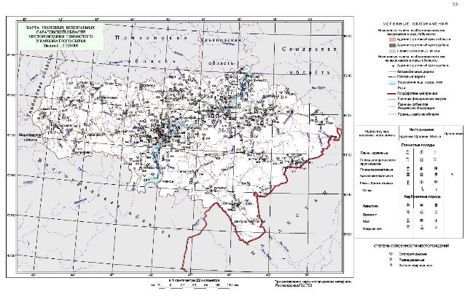
Каталог месторождений полезных ископаемых. Глины и карбонаты (выдержка)
НОМЕР НА КАРТЕ | ПОЛЕЗНОЕ ИСКОПАЕМОЕ | РАЗМЕРНОСТЬ | ОСВОЕННОСТЬ | НАЗВАНИЕ МЕСТОРОЖДЕНИЯ
5 | глины кирпичные | малое | Госрезерв | Заовражное
6 | глины кирпичные | среднее | Госрезерв | Ярославское
9 | глины кирпичные | крупное | Разрабатываемое | Крутецкое
11 | глины кирпично-черепичные | малое | Госрезерв | Екатериновское
13 | глины кирпичные | среднее | Госрезерв | Петровское(уч.Западный )
20 | глины красочные | проявление | Нет данных | Гусихинское
22 | глины кирпичные | среднее | Госрезерв | Садовское
24 | глины кирпичные | малое | Госрезерв | Балтайское
32 | глины кирпичные | малое | Госрезерв | Тепляковское
37 | глины кирпичные | среднее | Разрабатываемое | Базарно-Карабулакское
40 | глины кирпичные | крупное | Госрезерв | Старо-Жуковское
43 | глины красочные | проявление | Нет данных | Вязовское
44 | глины кирпичные | малое | Госрезерв | Новобурасское
45 | глины красочные | проявление | Нет данных | Новиковское
50 | глины красочные | проявление | Нет данных | Барановское
54 | глины керамзитовые | среднее | Нет данных | Апалихинское
55 | глины керамзитовые | крупное | Нет данных | Демкинское II
56 | глины кирпичные | Среднее | Госрезерв | Демкинское
57 | глины красочные | проявление | Нет данных | Алексеевское
61 | глины керамзитовые | среднее | Нет данных | Терсинское
66 | глины для цементного производства | среднее | Разрабатываемое | Коммунар
67 | глины для цементного производства | крупное | Разрабатываемое | Большевик
70 | глины для цементного производства | крупное | Разрабатываемое | Красный Октябрь
73 | глины кирпичные | малое | Госрезерв | Духовницкое
75 | глины кирпичные | среднее | Госрезерв | Хвалынское
78 | глины кирпичные | малое | Госрезерв | Алексеевское
83 | глины кирпичные | крупное | Госрезерв | Пугачевское
86 | глины кирпичные | среднее | Госрезерв | Ивантеевское
89 | глины керамзитовые | малое | Нет данных | Большетарасовское
91 | глины кирпичные | среднее | Разрабатываемое | Подгорненское
92 | глины кирпичные | малое | Госрезерв | Карайское
93 | глины кирпичные | среднее | Госрезерв | Турковское
95 | глины керамзитовые | крупное | Госрезерв | Мещеряковское
96 | глины кирпичные | Малое | Нет данных | Красный Полуостров
299 | глины кирпичные | среднее | Госрезерв | Перелюбское
300 | глины кирпичные | малое | Госрезерв | Перелюбское-III
302 | глины кирпичные | малое | Госрезерв | Овраг Песчанка
306 | глины кирпичные | малое | Разрабатываемое | Ершовское
307 | глины кирпичные | среднее | Законсервированное | Мавринское-1
308 | глины кирпичные | малое | Госрезерв | Антоновское
309 | глины кирпичные | малое | Госрезерв | Ново-Дергачевское
310 | глины кирпичные | малое | Госрезерв | Дергачевское
311 | глины кирпичные | среднее | Госрезерв | Миллеровское
315 | глины керамзитовые | среднее | Разрабатываемое | Ягодный Дол
318 | глины кирпичные | крупное | Госрезерв | Озинское-1
324 | глины кирпичные | крупное | Нет данных | Песчаномарское
326 | глины кирпичные | крупное | Госрезерв | Песчано-Марское
328 | глины кирпичные | малое | Госрезерв | Александрово-Гайское
329 | глины кирпичные | крупное | Госрезерв | Новоузенское-1
330 | глины кирпичные | крупное | Госрезерв | Новоузенское-3
331 | глины кирпичные | малое | Разрабатываемое | Большеузенское
332 | глины кирпичные | малое | Разрабатываемое | Большеузеньское 2
333 | глины кирпичные | крупное | Госрезерв | Мокроусовское
334 | глины кирпичные | малое | Нет данных | Питерское-2
335 | глины кирпичные | среднее | Госрезерв | Питерское
336 | глины кирпичные | малое | Госрезерв | Краснокутское-II
337 | глины кирпичные | среднее | Госрезерв | Усатовское
340 | глины кирпичные | малое | Разрабатываемое | Ястребовское
341 | глины кирпичные | среднее | Госрезерв | Орловское
343 | глины кирпичные | среднее | Разрабатываемое | Бородаевское
344 | глины керамзитовые | среднее | Разрабатываемое | Бородаевское
347 | глины кирпичные | малое | Госрезерв | Орловское-I
348 | глины кирпичные | малое | Госрезерв | Марксовское
354 | глины кирпичные | малое | Разрабатываемое | Красноярское
355 | глины кирпичные | среднее | Госрезерв | Красноярское-II
356 | глины кирпичные | малое | Госрезерв | Генеральское
357 | глины керамзитовые | среднее | Госрезерв | Энгельсское
359 | суглинок,глина кирпичная | малое | Разрабатываемое | Энгельсское-II
361 | глины кирпичные | крупное | Госрезерв | Осиновское-II
363 | глины керамзитовые | малое | Нет данных | Подгорненское-III
364 | глины керамзитовые | среднее | Разрабатываемое | Подгорненское(уч.Западный)
365 | глины керамзитовые | среднее | Разрабатываемое | Подгорненское(уч.Восточный )
102 | глины кирпичные | малое | Госрезерв | Котоврасское
106 | глины бентонитовые | Малое | Законсервированное | Находка I
107 | глины кирпичные | малое | Разрабатываемое | Пинеровское-3
109 | глины бентонитовые | Малое | Законсервированное | Баландинское
111 | глины кирпичные | малое | Госрезерв | Ветлянское
112 | глины кирпичные | малое | Госрезерв | Ветлянское-2
113 | глины кирпичные | среднее | Госрезерв | Балашовское
114 | глины кирпичные | Малое | Нет данных | Козловский уч.
115 | глины кирпичные | малое | Госрезерв | Казачинское
116 | глины кирпичные | Малое | Нет данных | Красавское
117 | глины кирпичные | среднее | Госрезерв | Тургеневское
118 | глины кирпичные | малое | Госрезерв | Павловское
119 | глины кирпичные | малое | Госрезерв | Уралинское
120 | глины кирпичные | малое | Госрезерв | Александровское
123 | глины кирпичные | среднее | Госрезерв | Бутырское
127 | глины кирпичные | малое | Госрезерв | Криушанское
128 | глины кирпичные | среднее | Госрезерв | Самойловское
247 | глины кирпичные | малое | Госрезерв | Макаровское
250 | глины кирпичные | малое | Госрезерв | Железнодорожное
251 | глины кирпичные | малое | Законсервированное | Сердобское
252 | глины кирпичные | малое | Госрезерв | Александровское (Н.Бурас)
263 | глины кирпичные | малое | Разрабатываемое | Золотовское
270 | глины кирпичные | малое | Госрезерв | Вольское-2 (Полынное поле)
273 | глины кирпичные | среднее | Госрезерв | Алексеевское II
276 | глины кирпичные | малое | Разрабатываемое | Ивановское
277 | глины керамзитовые | среднее | Разрабатываемое | Быков Отрог-II
278 | глины кирпичные | малое | Госрезерв | Маянгинское
279 | глины кирпичные | среднее | Госрезерв | Знаменское
282 | глины кирпичные | крупное | Госрезерв | Мало-Быковское
283 | глины керамзитовые | малое | Госрезерв | Мельниковское
284 | глины кирпичные | малое | Разрабатываемое | Березово-Лукское
286 | глины кирпичные | малое | Разрабатываемое | Пугачевское-4
287 | глины кирпичные | среднее | Госрезерв | Пугачевское-1
288 | глины кирпичные | малое | Госрезерв | Сулакское
289 | глины кирпичные | малое | Госрезерв | Клинцовское
366 | глины керамзитовые | среднее | Госрезерв | Подгорненское-II
367 | глины кирпичные | малое | Госрезерв | Узморское
386 | глины кирпичные | малое | Разрабатываемое | Воскресенское-2(уч.Западный )
387 | глины кирпичные | малое | Госрезерв | Елшанское
390 | глины керамзитовые | среднее | Госрезерв | Шевыревское-II
391 | глины керамзитовые | среднее | Госрезерв | Клещевское
392 | глины кирпичные | среднее | Госрезерв | Клещевское
393 | глины кирпичные | среднее | Госрезерв | Сабуровское
394 | глины кирпичные | среднее | Госрезерв | Курдюмовское
395 | глины керамзитовые | среднее | Госрезерв | Латухинское
396 | глины кирпичные | малое | Разрабатываемое | Гуселкинское-1
397 | глины кирпичные | среднее | Госрезерв | Гуселкинское(уч.2)
398 | глины керамзитовые | крупное | Разрабатываемое | Соколовское(уч.Баховский )
399 | глины керамзитовые | среднее | Разрабатываемое | Соколовское(уч.Елшанский )
400 | глины керамзитовые | среднее | Госрезерв | Соколовское(уч.Жасминный)
401 | глины керамзитовые | малое | Разрабатываемое | Елшанское(уч.Трофимовский )
402 | глины кирпичные | среднее | Госрезерв | Синеньское
403 | глины кирпичные | малое | Госрезерв | Тарханское
404 | глины кирпичные | среднее | Госрезерв | Гусельское
407 | глины кирпичные | малое | Госрезерв | Скатовское
411 | суглинок,глина кирпичная | малое | Разрабатываемое | Хлебновское
412 | глины кирпичные | малое | Госрезерв | Татищевское
414 | глины кирпичные | крупное | Госрезерв | Курдюмское-2
416 | глины кирпичные | среднее | Разрабатываемое | Докторовское(уч.Южный )
417 | глины кирпичные | малое | Госрезерв | Докторовское(уч.Западный )
418 | глины керамзитовые | малое | Госрезерв | Шевыревское
424 | глины керамзитовые | малое | Госрезерв | Докторовское
433 | глины кирпичные | малое | Госрезерв | Аткарское
435 | глины кирпичные | малое | Госрезерв | Аткарское-1
436 | глины керамзитовые | среднее | Госрезерв | Аткарское
442 | глины кирпичные | малое | Госрезерв | Ключевское
446 | глины кирпичные | среднее | Госрезерв | Усть-Золихинское
447 | глины кирпичные | среднее | Госрезерв | Советское
459 | глины кирпичные | малое | Госрезерв | Аркадакское
464 | глины кирпичные | среднее | Госрезерв | Черкасское
466 | глины кирпичные | среднее | Разрабатываемое | Соколовское(уч.Елшанский)
467 | глины кирпичные | нет данных | Разрабатываемое | Докторовский-2
547 | глины кирпичные | среднее | Законсервированное | Куриловское
550 | глины керамзитовые | малое | Госрезерв | Энгельсское-2(Саратовское)
596 | глины кирпичные | малое | Подготовленное к освоению | Гуселкинское-3
602 | глины кирпичные | среднее | Разрабатываемое | Красноармейское-II

Распределение месторождений Саратовской области по видам глин, %

Распределение месторождений Саратовской области по объемам, %

Распределение месторождений Саратовской области по уровню освоенности, %

Приложение 2
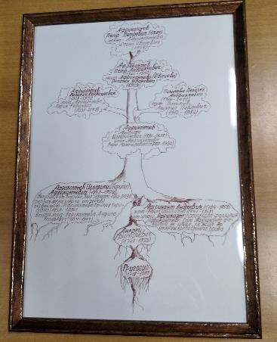
Генеалогическое древо Саратовских игрушечников – семья Африкантовых
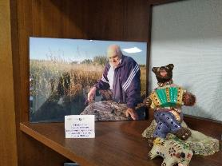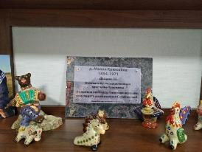
Визит в Палату ремесел Саратовской области

Приложение 3
Саратовская глиняная игрушка – экспозиция в Палате ремесел

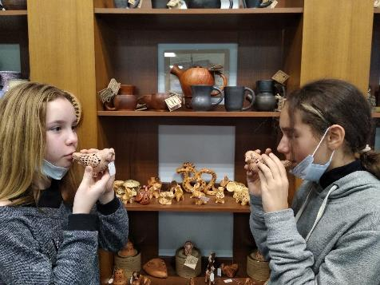

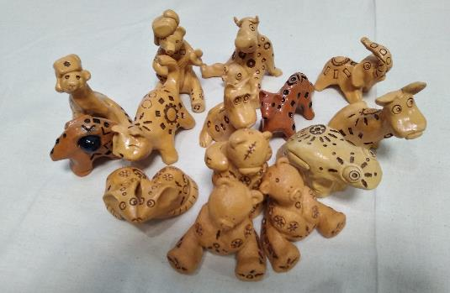

Приложение 4
Возрождение саратовской глиняной игрушки
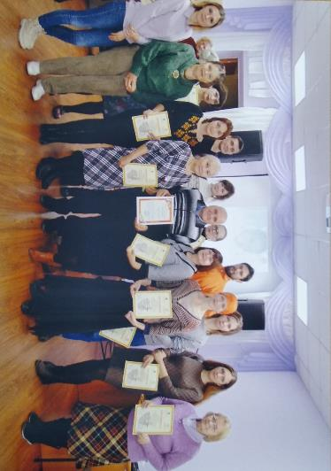
Первый официальный выпуск новых мастеров-игрушечников – учеников П.П. Африкантова
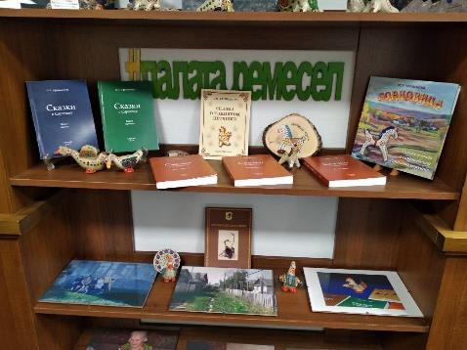
Книги и работы П.П. Африкантова в Палате ремесел Саратовской области

Работы саратовских мастеров-игрушечников

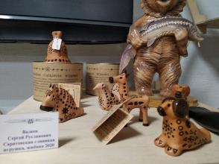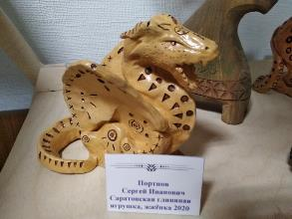

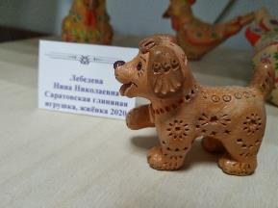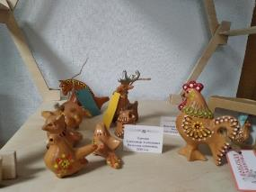

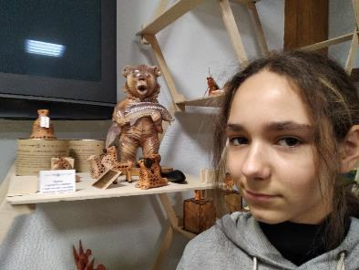
Приложение 5
Проведение опытов для изучения свойств глины
Опыт 1. Состав глины
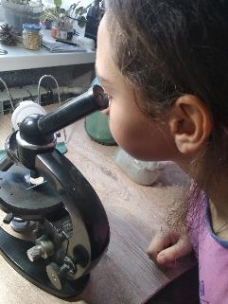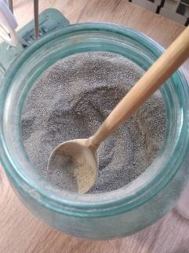

Глина 3 видов под микроскопом

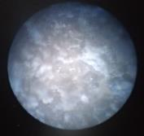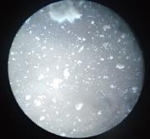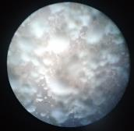
Глина с Вишневой горы Глина покупная Глина из Дубков
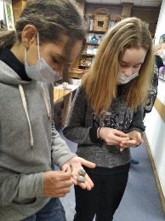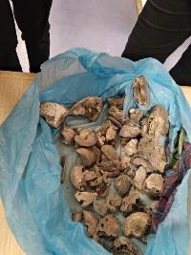
В Палате ремесел Саратовской области нам показывают аммониты, выбранные из дубковской глины
Опыт 2. Как глина впитывает воду

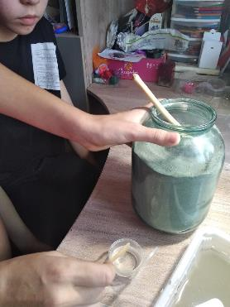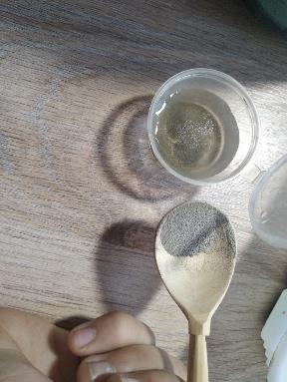

Опыт 3. Как меняется глина, смоченная водой

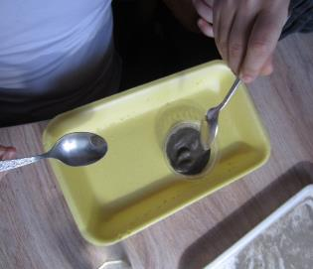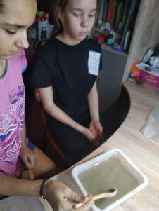

Опыт 4. Придание глине формы

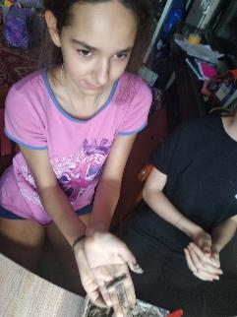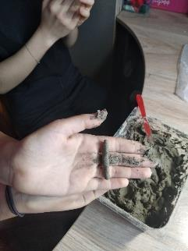

Опыт 5. Исследование водопрочности глины
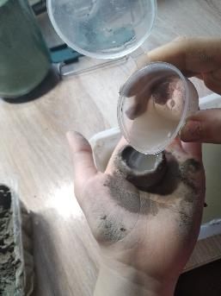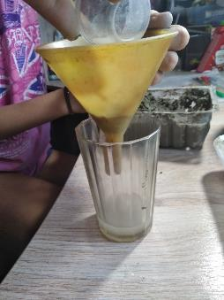

Приложение 6
Фотоотчет об изготовлении Саратовской глиняной игрушки самостоятельно

Мастер-класс в Палате ремесел
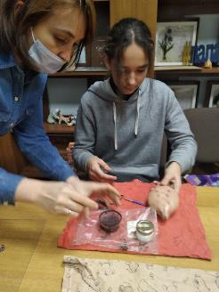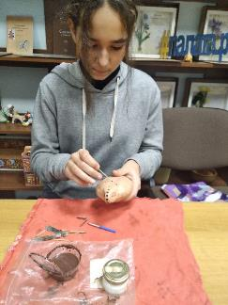
Изготовление игрушки в домашних условиях
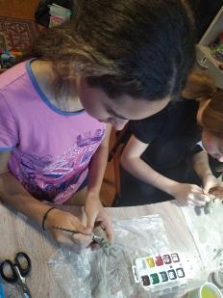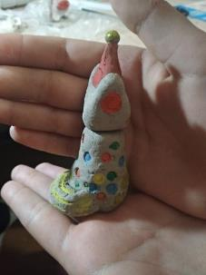

Глина. // http://nerud-m.ru/produktsiya/glina.html
Никитина Е. Глина (полезное ископаемое): виды, свойства и применение //: http://fb.ru/article/179897/glina-poleznoe-iskopaemoe-vidyi-svoystva-i-primenenie
Полный школьный курс. 1-4 класс. Справочное пособие. – СПб.: ИГ «Весь», 2010. – 544 с.- С. 398
Полезные ископаемые Саратовской области// https://2cad.ru/blog/minerals/saratovskaya-oblast/
Деменский Ю. Глина. Свойства глины. Состав глины // http://spleteno.ru/publications/wiki/50-glina-svojstva-gliny.html
Ковалева М. Игрушечник саратовского Китеж-града / информационно-аналитическая служба «Православие. Самодержавие. Народность.»// http://ruskline.ru/monitoring_smi/2016/iyun/2016-06-15/igrushechnik_saratovskogo_kitezhgrada
Технология изготовления саратовской глиняной игрушки. Сайт ГАУК «Саратовский областной центр народного творчества им. Л. Руслановой» // http://www.socnt.ru/nematerialnoe-kulturnoe-nasledie/219-tekhnologiya-izgotovleniya-saratovskoj-glinyanoj-igrushki.html
Добрая игрушка земли Саратовской. Новый проект Радищевского музея // http://www.rukukla.ru/article/where/exibition/A_good_toy_land_Saratov
Африкантов П.П. С К УД Я (пьеса для младших школьников)// http://p-afrikantov.livejournal.com/
Музей народных художественных ремесел «Солдатенковы»// https://afisha7.ru/saratov/muzei-i-galerei/3386pl
Царева Т.Б. Ярославкина Ю.В. САРАТОВСКАЯ ГЛИНЯНАЯ ИГРУШКА – ВОЗРОЖДЕНИЕ САМОБЫТНОСТИ И ТРАДИЦИЙ РЕГИОНА // http://radmuseumart.ru/news/events/1961/
Палата ремесел Саратовской области // https://remeslo-saratov.ru/posts/proekt-saratovskaia-glinianaia-igrushka---vozrozhdenie-traditsii
Интерактивная лекция «Саратовская игрушка». – Источник - https://www.culture.ru/events/1810715/interaktivnaya-lekciya-saratovskaya-igrushka
Местонахождение Карьер "Дубки"// https://www.tursar.ru/page-joy.php?j=1996
Африкантов П.П. Методическая разработка – изготовление саратовской глиняной игрушки «сушки» в объединении «Умелец». – Саратов, 2014.
Саратовская область. Всероссийский научно-исследовательский геологический институт им. А.П. Карпинского, официальный сайт// https://vsegei.ru/ru/info/gisatlas/pfo/saratovskaya_obl/

